

Колледж космического машиностроения и технологий

ОТЧЕТ

По учебной практике УП.01.01 Разработка программных модулей

программного обеспечения для компьютерных систем

специальность 09.02.03 Программирование в компьютерных системах

Выполнили студенты:

Волков М.А.

\_\_\_\_\_\_\_\_\_\_\_\_\_\_\_\_\_\_\_\_\_\_(подпись)

Планкин И.И.

\_\_\_\_\_\_\_\_\_\_\_\_\_\_\_\_\_\_\_\_\_\_(подпись)

Гусятинер Л.Б.

\_\_\_\_\_\_\_\_\_\_\_\_\_\_\_\_\_\_\_\_\_\_(подпись)

\_\_\_\_\_\_\_\_\_\_\_\_\_\_\_\_\_\_\_\_\_\_\_\_(оценка)

**Королев 2021 г.**

Содержание

[**Раздел 1. Техника решения задач с использованием структурного и объектно-ориентированного программирования** 2](#_Toc71403646)

[1.1. Установка интерпретатора Python 3 2](#_Toc71403647)

[1.2 Настройка окружения 5](#_Toc71403648)

[1.3.Техника работы в командной строке 7](#_Toc71403649)

[1.4 Техника работы в среде IDLE 8](#_Toc71403650)

[1.5. Техника работы с линейными программами 11](#_Toc71403651)

[1.6. Техника работы с разветвляющимися программами 12](#_Toc71403652)

[1.7. Техника работы с циклическими программами \_ цикл while 15](#_Toc71403653)

[1.8. Техника работы с числами 19](#_Toc71403654)

[1.9. Техника работы со строками 27](#_Toc71403655)

[1.10. Техника работы со списками 31](#_Toc71403656)

[1.11. Техника работы с циклом for и генераторами списков 35](#_Toc71403657)

[1.12. Техника работы с функциями 40](#_Toc71403658)

[1.13 Техника работы со словарями 42](#_Toc71403659)

[1.14. Техника работы с множествами 44](#_Toc71403660)

[1.15. Техника работы с кортежами 46](#_Toc71403661)

[1.16. Техника работы с файлами 47](#_Toc71403662)

[1.17. Техника работы с модулями 48](#_Toc71403663)

[1.18 Техника работы с классами 51](#_Toc71403664)

[**Раздел 2. Техника решения задач с использованием библиотек** 53](#_Toc71403665)

[2.1. Установка и настройка среды JetBrains PyCharm 53](#_Toc71403666)

[2.2. Техника работы с базами данных 56](#_Toc71403667)

[2.3. Техника работы с библиотекой tkinter 58](#_Toc71403668)

[2.4. Техника работы с библиотекой NumPy 61](#_Toc71403669)

[2.5. Техника работы с библиотекой Matplotlib 63](#_Toc71403670)

[2.6. Элементы работы с библиотекой PyQt 65](#_Toc71403671)

[2.7. Элементы работы с библиотекой PyGame 67](#_Toc71403672)

[**Раздел 3. Разработка проекта с графическим интерфейсом** 69](#_Toc71403673)

[3.1 Изучение входной и выходной документации 69](#_Toc71403674)

[3.2 Разработка требований к проекту. Построение диаграммы использования. 71](#_Toc71403675)

[3.3 Разработка сценария проекта 72](#_Toc71403676)

[3.4 Построение диаграммы классов 73](#_Toc71403677)

[3.5 Разработка базы данных 73](#_Toc71403678)

[3.6 Разработка главного модуля 76](#_Toc71403679)

[3.7 Разработка входящих модулей 78](#_Toc71403680)

[3.8 Тестирование и отладка 80](#_Toc71403681)

[3.9 Дневник 81](#_Toc71403682)

# **Раздел 1. Техника решения задач с использованием структурного и объектно-ориентированного программирования**

## 1.1. Установка интерпретатора Python 3

1. Установить актуальную версию Python на Windows, Linux и подготовить  
руководство (видео / презентацию / веб-страницы)

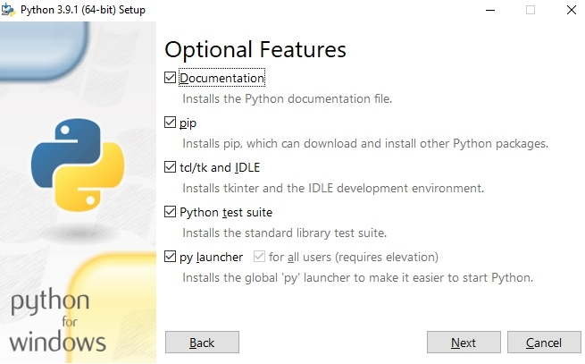2. Быть готовым продемонстрировать полностью процесс установки с пояснениями.

Рис.1 Установка нужных вам пакетов

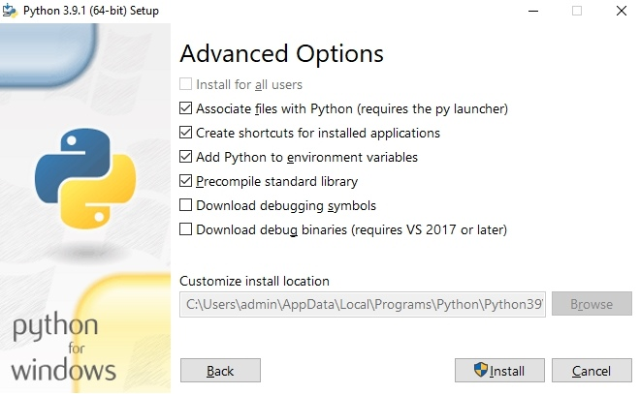

Рис. 2 Выбор оптимального места для установки

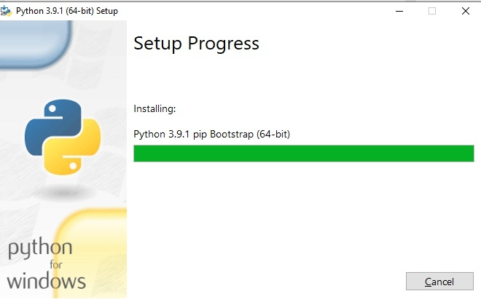

Рис. 3 Установка Python.

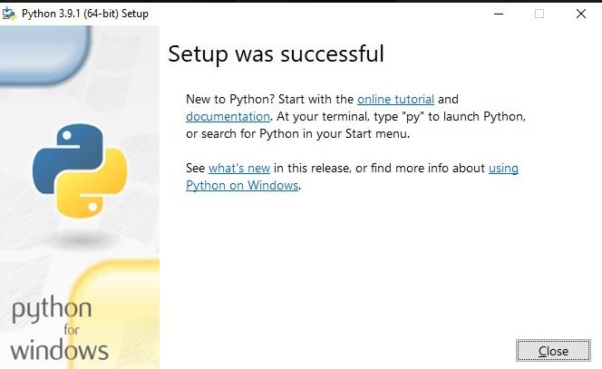

Рис 4. Завершение установки

## 1.2 Настройка окружения

УП.01 Учебная практика по модулю ПМ.01 Консультация 2-2. Настройка окружения интерпретатора Python 3 Составитель: Гусятинер Л.Б., 24.11.2020,

МГОТУ ККМТ, П1-18, П2-18 Задание.  
1. Продемонстрировать процесс настройки окружения

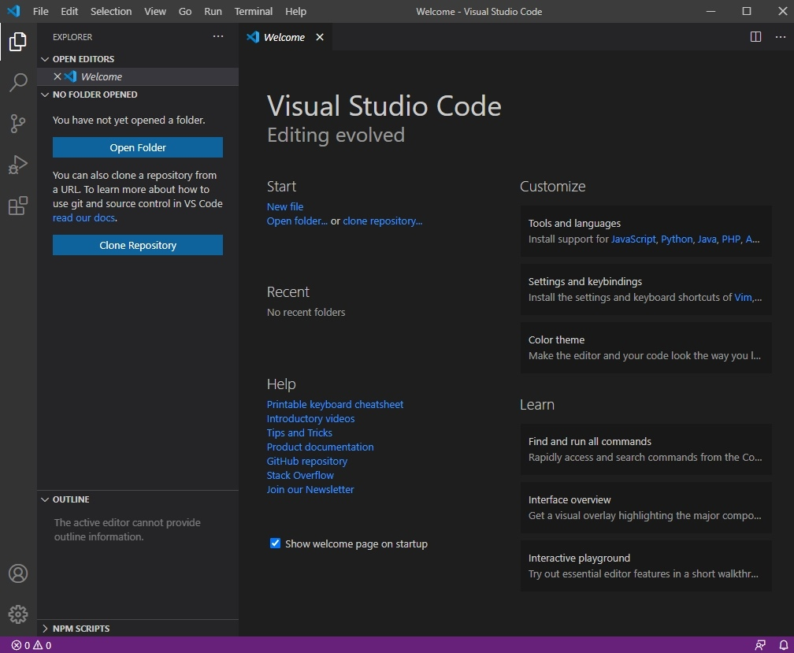

Рис.5 Запуск Visual Studio Code

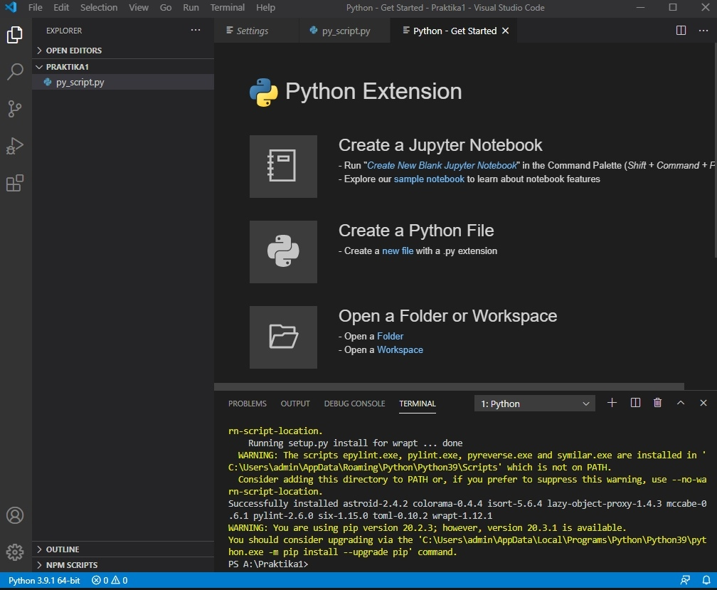

Рис.6 Закачка Python

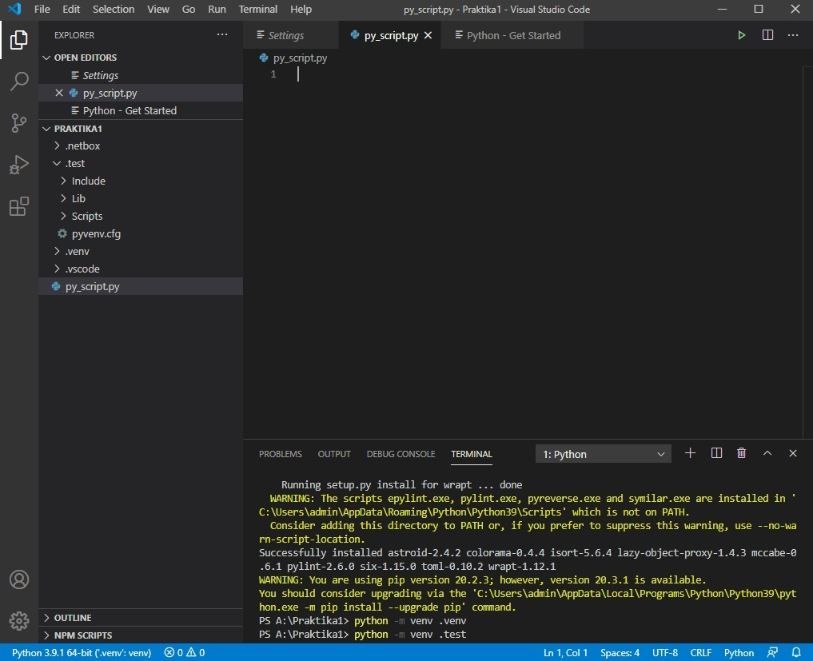

Рис.7 Управление папками

## 1.3.Техника работы в командной строке

УП.01 Учебная практика по модулю ПМ.01 Консультация 3. Техника работы в командной строке и среде IDLE 3-1. Составитель: Гусятинер Л.Б., 24.11.2020,

МГОТУ ККМТ, П1-18, П2-18 Задание.  
1. Продемонстрировать работу в командной строке, включая

- создание файла с кодом  
- запуск  
- import  
- reload  
- отработку ошибок

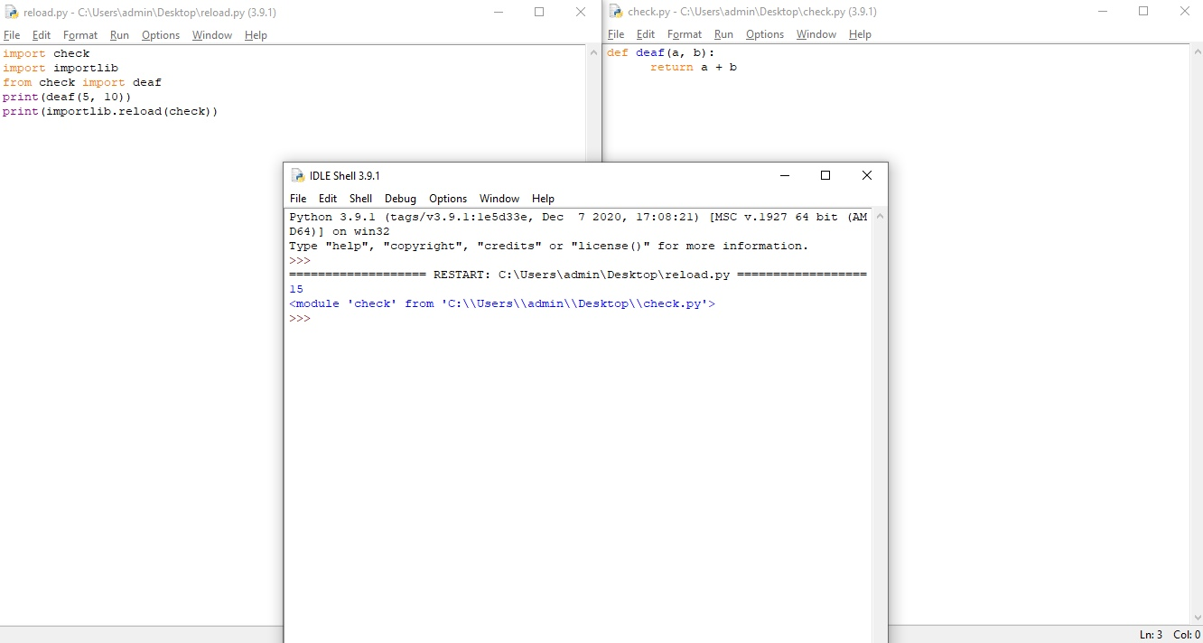

Рис.8 Демонстрация работы.

## 1.4 Техника работы в среде IDLE

УП.01 Учебная практика по модулю ПМ.01 Консультация 3. Техника работы в

командной строке и среде IDLE 3-1.  
Составитель: Гусятинер Л.Б., 24.11.2020, МГОТУ ККМТ, П1-18, П2-18  
Задание.  
1. Показать работу в оболочке IDLE как в самой среде, так и путём запуска  
файлов.  
2. Показать умение работать с меню.

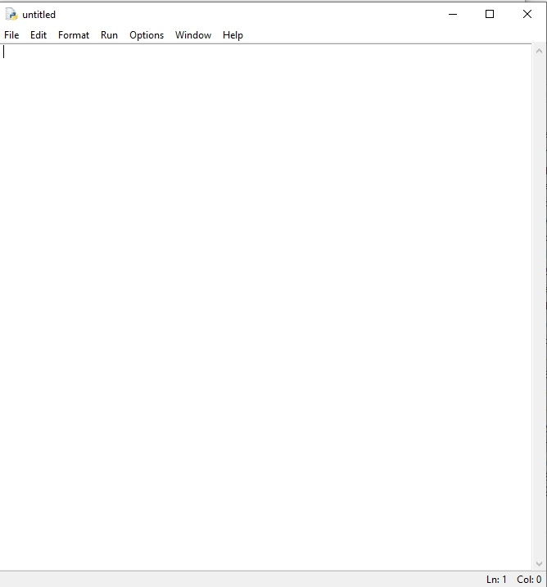

Рис.9 Открыть новый пустой файл.

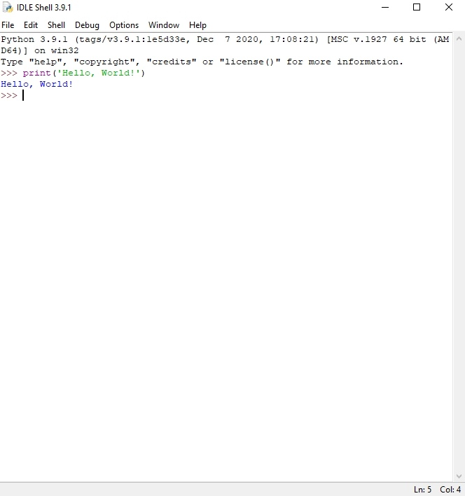

Рис. 10 Демонстрация работы

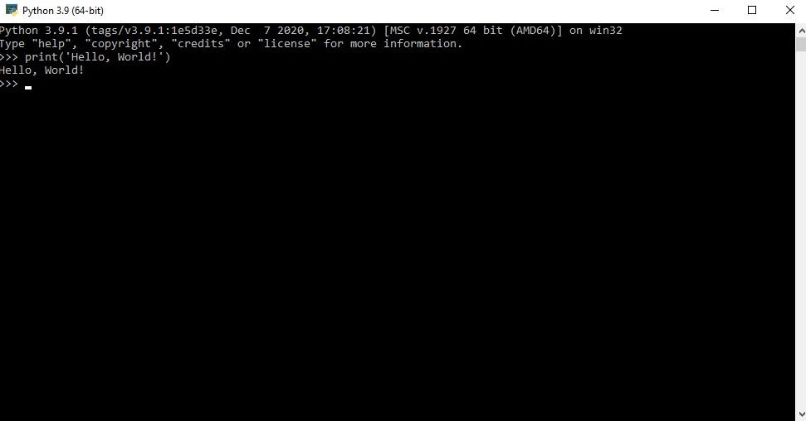

Рис.11 Демонстрация работы

## 1.5. Техника работы с линейными программами

Листинг задания K4.1 (1.py)

‘’’

- print

Функция print() в Python, печатает объект.

- input

Функция input() в Python, ввод данных с клавиатура.

‘’’

a = input()

print(a)

Пример рабочей программы.

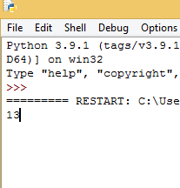

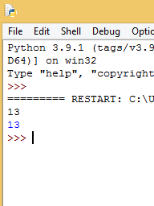

Рисунок 12. Демонстрация работы программы.

Листинг задания K4.1 (2.py)

#- форматная строка и метод формат

print('Hello, {0}, {1}, {2}, {3}!'.format(input(), input(),input(),input()))

Пример кода на формат.

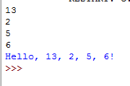

Рисунок 13. Демонстрация работы программы.

## 1.6. Техника работы с разветвляющимися программами

Листинг задания K4.2 (1.py)

‘’’

Задание №1. Разработать программу для печати даты прописью

Пример ввода: 15.12.1983

Пример вывода: Пятнадцатое декабря одна тысяча девятьсот восемьдесят третьего года

‘’’

def get\_date(date):

days = ['первое', 'второе', 'третье', 'четвёртое',

'пятое', 'шестое', 'седьмое', 'восьмое',

'девятое', 'десятое', 'одиннадцатое', 'двенадцатое', 'тринадцатое', 'четырнадцатое', 'пятнадцатое', 'шестнадцатое', 'семнадцатое', 'восемнадцатое', 'девятнадцатое', 'двадцатое',

'двадцать первое', 'двадцать второе', 'двадцать третье', 'двадацать четвёртое', 'двадцать пятое', 'двадцать шестое', 'двадцать седьмое', 'двадцать восьмое', 'двадцать девятое','тридцатое', 'тридцать первое']

months = ['января', 'февраля', 'марта', 'апреля', 'мая', 'июня',

'июля', 'августа', 'сентября', 'октября', 'ноября', 'декабря']

date = date.split('.')

return (days[int(date[0]) - 1] + ' ' + months[int(date[1]) - 1] + ' ' + date[2] + ' года')

date = input()

print(get\_date(date))

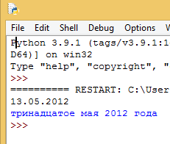

Рисунок 14. Демонстрация работы программы

Листинг задания K4.2 (2.py)

‘’’

Задание №2**.** Разработать программу с меню для демонстрации работы с типами данных:

список(list), словарь(dict), множество(set)

Меню -> выбор типа данных -> выбор метода -> краткая справка

‘’’

options = int(input("Choose from Menu:\n"

"list: 1.\n"

"dict: 2.\n"

"set: 3.\n"))

listMethods = ['list.append(x) Добавляет элемент в конец списка\n',

'list.extend(L) Расширяет список list, добавляя в конец все элементы списка L\n',

'list.insert(i, x) Вставляет на i-ый элемент значение x\n',

'list.remove(x) Удаляет первый элемент в списке, имеющий значение x. ValueError, если такого элемента не существует\n'

'list.pop([i]) Удаляет i-ый элемент и возвращает его. Если индекс не указан, удаляется последний элемент\n'

'list.index(x, [start [, end]]) Возвращает положение первого элемента со значением x (при этом поиск ведется от start до end)\n'

'list.count(x) Возвращает количество элементов со значением x\n']

dictMethods = ['dict.clear() - очищает словарь.\n',

'dict.copy() - возвращает копию словаря.\n',

'classmethod dict.fromkeys(seq[, value]) - создает словарь с ключами из seq и значением value (по умолчанию None).\n',

'dict.get(key[, default]) - возвращает значение ключа, но если его нет, не бросает исключение, а возвращает default (по умолчанию None).\n',

'dict.items() - возвращает пары (ключ, значение).\n',]

setMethods = ['len(s) - число элементов в множестве (размер множества).\n',

'x in s - принадлежит ли x множеству s.\n',

'set.isdisjoint(other) - истина, если set и other не имеют общих элементов.\n',

'set == other - все элементы set принадлежат other, все элементы other принадлежат set.\n',

'set.update(other, ...); set |= other | ... - объединение.\n',

'set.intersection\_update(other, ...); set &= other & ... - пересечение.\n',

'set.difference\_update(other, ...); set -= other | ... - вычитание.\n',

'set.symmetric\_difference\_update(other); set ^= other - множество из элементов, встречающихся в одном множестве, но не встречающиеся в обоих.\n',

'set.add(elem) - добавляет элемент в множество.\n',

'set.remove(elem) - удаляет элемент из множества. KeyError, если такого элемента не существует.\n',

'set.discard(elem) - удаляет элемент, если он находится в множестве.\n',

'set.pop() - удаляет первый элемент из множества. Так как множества не упорядочены, нельзя точно сказать, какой элемент будет первым.\n',

'set.clear() - очистка множества.\n'] menuList = [listMethods, dictMethods, setMethods]print(\*menuList[options - 1])

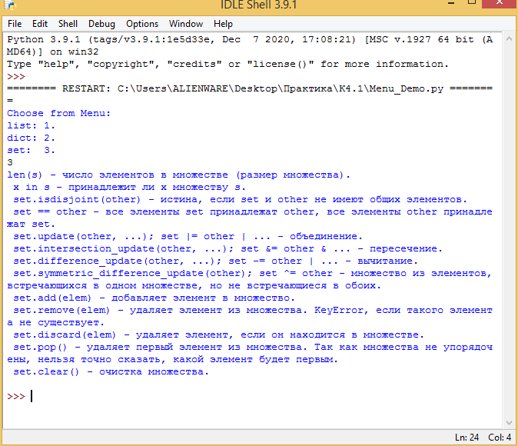

Рисунок 15. Демонстрация работы программы.

## 1.7. Техника работы с циклическими программами \_ цикл while

Листинг задания K5.1 (1.py)

‘’’

Задача №2.

Придумать пример(ы) на использование break / continue /else.

‘’’

count = 0

while true:

a = int(input())

count += 1

if (count >= 3):

break

else:

continue

**Входные данные:**

3

5

5

**Вывод:**

Листинг задания K5.2 (1.py)

‘’’

Задача №1.

Вычислить значение sin(x) с точностью до epsilon при помощи разложения в ряд.

‘’’

def y(b):

def foo(x):

if x < 1:

return x\*\*2 - 2

elif x == 1:

return 1 + x

else:

return math.sqrt(b\*\*3 + x\*\*2)

return foo

#test

y1 = y(1.25)

for a in map(y1, [0.0, 0.5, 1.0]):

print(a)

**Вывод:**

-2.0

-1.75

2.0

Листинг задания K5.2 (2.py)

‘’’

Задача №2.

Напишите программу, которая считывает со стандартного ввода целые числа, по одному числу

в строке, и после первого введенного нуля выводит сумму полученных на вход чисел.

‘’’

a = int(input())

b = 0

while a != 0:

b = b + a

a = int(input())

print(b)

**Входные данные:**

5

-3

8

4

0

**Вывод:**

14

Листинг задания K5.2 (3.py)

‘’’

Задание 3.

Разработать программу для нахождения наибольшего общего делителя

#Алгоритм Евклида для нахождения НОД

‘’’

a = int(input())

b = int(input())

while a!=0 and b!=0:

if a > b:

a = a % b

else:

b = b % a

print (a+b)

**Входные данные:**

12

64

**Вывод:**

4

Листинг задания K5.2 (4.py)

‘’’

Задача №4.

С использованием результата задания 2 разработать программу для нахождения наименьшего общего кратного.

‘’’

a = int(input())

b = int(input())

i = min(a, b)

while True:

if i%a==0 and i%b==0:

break

i += 1

print(i)

**Входные данные:**

24

124

**Вывод:**

744

Листинг задания K5.2 (5.py)

‘’’

Задание №5.

Напишите программу, которая выводит часть последовательности 1 2 2 3 3 3 4 4 4 4 5 5 5 5 5 ...

(число повторяется столько раз, чему равно).

На вход программе передаётся неотрицательное целое число n — столько элементов

последовательности должна отобразить программа.

На выходе ожидается последовательность чисел, записанных через пробел в одну строку.

Например, если n = 7, то программа должна вывести 1 2 2 3 3 3 4.

‘’’

a=int(input())

b=''

for i in range(a+1):

b = b + (str(i) + ' ')\*i

print(b[0:a\*2])

**Входные данные:**

7

**Вывод:**

1 2 2 3 3 3 4

## 1.8. Техника работы с числами

Листинг задания K6.1 (1.py)

‘’’

Задача №1. Составить и выполнить по 2 примера использования модулей для работы с дробными числами (fractions), для точных вычислений (decimal).

‘’’

#Decimal обеспечивает поддержку правильного округления десятичной арифметики с плавающей точкой.

from decimal import Decimal

number1 = Decimal(input())

number2 = Decimal(input())

print(number1 + number2)

#Округление осуществляется с помощью метода quantize().

#В качестве первого аргумента – объект Decimal, указывающий на формат округления:

from decimal import Decimal

number = Decimal(input())

print(number.quantize(Decimal('1.000')))

# округление до 3 чисел в дробной части

print(number.quantize(Decimal('1.00')))

# округление до 2 чисел в дробной части

print(number.quantize(Decimal('1.0')))

# округление до 1 числа в дробной части

Листинг задания K6.1 (2.py)

‘’’

Задача №2. Подготовить инструкцию по использованию модулей fractions, decimal.

#Decimal обеспечивает поддержку правильного округления десятичной арифметики с плавающей точкой.

‘’’

from fractions import Fraction

a = Fraction(input())

b = Fraction(input())

print(a + b)

#Fraction.limit\_denominator(max\_denominator=1000000)

#- ближайшее рациональное число со знаменателем не больше данного.

x = Fraction(input())

print(x.limit\_denominator())

Если вы пишете программу для выполнения определенных задач, таких как изучение периодического движения или моделирования электрических цепей, вам нужно будет работать с тригонометрическими функциями, а также с комплексными числами. Хотя вы не можете использовать эти функции напрямую, вы можете получить к ним доступ, включив сначала два математических модуля. Эти модули являются [math](https://docs.python.org/3/library/math.html" \t "_blank) и [cmath](https://docs.python.org/3/library/cmath.html" \t "_blank).

**Модуль math.**

Модуль **Math** в Python обеспечивает доступ к некоторым популярным математическим функциям и константам, которые можно использовать в коде для более сложных математических вычислений.

***Список функций модуля math.***

**math.ceil**(X) – округление до ближайшего большего числа.

**math.copysign**(X, Y) - возвращает число, имеющее модуль такой же, как и у числа X, а знак - как у числа Y.

**math.fabs**(X) - модуль X.

**math.factorial**(X) - факториал числа X.

**math.floor**(X) - округление вниз.

**math.fmod**(X, Y) - остаток от деления X на Y.

**math.frexp**(X) - возвращает мантиссу и экспоненту числа.

**math.ldexp**(X, I) - X \* 2i. Функция, обратная функции math.frexp().

**math.fsum**(последовательность) - сумма всех членов последовательности. Эквивалент встроенной функции sum(), но math.fsum() более точна для чисел с плавающей точкой.

**math.isfinite**(X) - является ли X числом.

**math.isinf**(X) - является ли X бесконечностью.

**math.isnan**(X) - является ли X NaN (Not a Number - не число).

**math.modf**(X) - возвращает дробную и целую часть числа X. Оба числа имеют тот же знак, что и X.

**math.trunc**(X) - усекает значение X до целого.

**math.exp**(X) - eX.

**math.expm1**(X) - eX - 1. При X → 0 точнее, чем math.exp(X)-1.

**math.log**(X, [base]) - логарифм X по основанию base. Если base не указан, вычисляется натуральный логарифм.

**math.log1p**(X) - натуральный логарифм (1 + X). При X → 0 точнее, чем math.log(1+X).

**math.log10**(X) - логарифм X по основанию 10.

**math.log2**(X) - логарифм X по основанию 2.

**math.pow**(X, Y) - XY.

**math.sqrt**(X) - квадратный корень из X.

**math.acos**(X) - арккосинус X. В радианах.

**math.asin**(X) - арксинус X. В радианах.

**math.atan**(X) - арктангенс X. В радианах.

**math.atan2**(Y, X) - арктангенс Y/X. В радианах. С учетом четверти, в которой находится точка (X, Y).

**math.cos**(X) - косинус X (X указывается в радианах).

**math.sin**(X) - синус X (X указывается в радианах).

**math.tan**(X) - тангенс X (X указывается в радианах).

**math.hypot**(X, Y) - вычисляет гипотенузу треугольника с катетами X и Y (math.sqrt(x \* x + y \* y)).

**math.degrees**(X) - конвертирует радианы в градусы.

**math.radians**(X) - конвертирует градусы в радианы.

**math.cosh**(X) - вычисляет гиперболический косинус.

**math.sinh**(X) - вычисляет гиперболический синус.

**math.tanh**(X) - вычисляет гиперболический тангенс.

**math.acosh**(X) - вычисляет обратный гиперболический косинус.

**math.asinh**(X) - вычисляет обратный гиперболический синус.

**math.atanh**(X) - вычисляет обратный гиперболический тангенс.

**math.erf**(X) - функция ошибок.

**math.erfc**(X) - дополнительная функция ошибок (1 - math.erf(X)).

**math.gamma**(X) - гамма-функция X.

**math.lgamma**(X) - натуральный логарифм гамма-функции X.

**math.pi** - pi = 3,1415926...

**math.e** - e = 2,718281...

**Примеры применения модуля math и его функций:**

**Пример 1:**

Листинг задания K6.2 (1.py)

# Импорт модуля math

import math

n = -8.10

# Вывод абсолютного значения числа

print(math.fabs(n))

**Вывод:**

8.1

**Пример 2:**

Листинг задания K6.2 (2.py)

# Импорт модуля math

import math

# Дробный номер

number=8.10

# выводим целую часть числа с округлением к большему

print("Верхний предел 8.10 это:",math.ceil(number))

# выводим целую часть числа с округлением к меньшему

print("Нижний предел 8.10 это:",math.floor(number))

**Вывод:**

Верхний предел 8.10 это: 9

Нижний предел 8.10 это: 8

**Пример 3:**

Листинг задания K6.2 (3.py)

# Импорт модуля math

import math

number = 5

# вывод факториала числа

print("Число факториала = ", math.factorial(number))

**Вывод:**

факториала числа 120

**Модуль cmath.**

Модуль cmath – предоставляет функции для работы с комплексными числами.

Сложные числа хранятся внутри с использованием прямоугольных или декартовых координат.

При работе с комплексными числами модуль cmath может оказать большую помощь.

Модуль cmath также позволяет использовать регулярные математические функции со сложными числами. Например, вы можете вычислить квадратный корень из комплексного числа.

Комплексные числа имеют множество приложений, таких как моделирование электрических цепей, динамика жидкости и анализ сигналов. Если вам нужно работать над любой из этих вещей, модуль cmath не разочарует вас.

**Список функций модуля cmath.**

**cmath.phase**(x) - возвращает фазу комплексного числа (её ещё называют аргументом). Эквивалентно math.atan2(x.imag, x.real). Результат лежит в промежутке [-π, π].

Получить модуль комплексного числа можно с помощью встроенной функции abs().

**cmath.polar**(x) - преобразование к полярным координатам. Возвращает пару (r, phi).

**cmath.rect**(r, phi) - преобразование из полярных координат.

**cmath.exp**(x) - ex.

**cmath.log**(x[, base]) - логарифм x по основанию base. Если base не указан, возвращается натуральный логарифм.

**cmath.log10**(x) - десятичный логарифм.

**cmath.sqrt**(x) - квадратный корень из x.

**cmath.acos**(x) - арккосинус x.

**cmath.asin**(x) - арксинус x.

**cmath.atan**(x) - арктангенс x.

**cmath.cos**(x) - косинус x.

**cmath.sin**(x) - синус x.

**cmath.tan**(x) - тангенс x.

**cmath.acosh**(x) - гиперболический арккосинус x.

**cmath.asinh**(x) - гиперболический арксинус x.

**cmath.atanh**(x) - гиперболический арктангенс x.

**cmath.cosh**(x) - гиперболический косинус x.

**cmath.sinh**(x) - гиперболический синус x.

**cmath.tanh**(x) - гиперболический тангенс x.

**cmath.isfinite**(x) - True, если действительная и мнимая части конечны.

**cmath.isinf**(x) - True, если либо действительная, либо мнимая часть бесконечна.

**cmath.isnan**(x) - True, если либо действительная, либо мнимая часть NaN.

**cmath.pi** - π.

**cmath.e** - e.

**Примеры применения модуля cmath и его функций:**

**Ввод:**

Листинг задания K6.2 (4.py)

import cmath

print(cmath.polar(complex(1.0, 1.0)))

print(cmath.phase(complex(1.0, 1.0)))

print(abs(complex(1.0, 1.0)))

**Вывод:**

(1.4142135623730951, 0.7853981633974483)

0.7853981633974483

1.4142135623730951

Листинг задания K6.2 (5.py)

import cmath

print(cmath.sqrt(complex(25.0, 25.0)))

print(cmath.cos(complex(25.0, 25.0)))

**Вывод:**

(5.49342056733905+2.2754493028111367j)

(35685729345.58163+4764987221.458499j)

## 1.9. Техника работы со строками

Листинг задания K7.1 (1.py)

‘’’

Задача №1. С клавиатуры вводятся строки, последовательность заканчивается точкой.  
Выведите буквы введенных слов в верхнем регистре, разделяя их пробелами.

‘’’

b = []  
a = input()  
while a != '.':  
 b.append(a.upper())  
 a = input()  
for i in range(len(b)):  
 print(' '.join(b[i]))

**Входные данные:**

4

5

6

7

.

**Вывод:**

4

5

6

7

b делает пустой список, а ждет ввода данных, цикл while а != ‘.’: делает так, что мы будем добавлять слова в конец списка и их буквы будут увеличиваться пока не будет точки, for i in range(len(b)): делает так, что он проходит столько, сколько нам нужно слов (это 3 цикла) и делает пробелы между буквами в словах.

Листинг задания K7.1 (2.py)

‘’’

Задача №2.  
Известно, что для логина часто не разрешается использовать строки содержащие пробелы.  
Но пользователю нашего сервиса особенно понравилась какая-то строка.  
Замените пробелы в строке на символы нижнего подчеркивания, чтобы строка  
могла сгодиться для логина. Если строка состоит из одного слова, менять ничего не нужно.

‘’’  
s = input()  
s = s.replace(' ', '\_')  
print(s)

**Входные данные:**

Здравствуйте, Леонид Борисович!

**Вывод:**

Здравствуйте,\_Леонид\_Борисович!

s принимает на ввод данные, s.replace(‘ ‘, ‘\_’) заменяет 1 заданное значение на другое, print(s) выводит данные.

Листинг задания K7.1 (3.py)

‘’’

Задача №3.   
Уберите точки из введенного IP-адреса. Выведите сначала четыре числа через пробел, а затем сумму получившихся чисел.

‘’’  
s = input()  
s = s.replace('.', ' ')  
print(s)  
s = s.split()  
summ = 0  
for x in s:  
 x = int(x)  
 summ += x  
print(summ)

**Входные данные:**

192.168.0.1  
**Вывод:**  
192 168 0 1  
361  
s принимает на ввод данные, s.replace(‘.’, ‘ ‘) заменяет 1 заданное значение на другое, print(s) выводит данные s, после применяем s.split(), это еще способ разбить строчки на части, for делает так, чтобы посчитал все целочисленные значение потом выводит еще одни данные, который подсчитывает сумму этих чисел.

Листинг задания K7.1 (4.py)

‘’’

Задача №4**.**    
Программист логирует программу, чтобы хорошо знать,  
как она себя ведет (эта весьма распространенная и важная практика).  
Он использует разные типы сообщений для вывода ошибок (error),  
предупреждений (warning), информации (info) или подробного описания (verbose).  
Сообщения отличаются по внешнему виду. Назовем модификаторами такие символы,  
которые отличают сообщения друг от друга, позволяя программисту понять, к какому  
из типов относится сообщения. Модификаторы состоят из двух одинаковых символов  
и записываются по разу в начале и в конце строки.  
@@ обозначает ошибку  
!! обозначает предупреждение  
// обозначает информационное сообщение  
\*\* обозначает подробное сообщение  
Напишите программу, которая принимает строки до точки и выводит,  
какого типа это сообщение. Если сообщение не содержит модификаторов,  
проигнорируйте его.  
Sample Input:  
!! cannot resolve this method !!  
@@ invalid type @@  
@@ StackOverFlowException @@  
// here I change the variables name //  
\*\* this class is used for operating with the database, including CRUD operations and registering new users \*\*  
error on line 42  
// TODO: optimize recursive calls //  
.  
Sample Output:  
предупреждение  
ошибка  
ошибка  
информация  
подробное сообщение  
информация

‘’’

A = []

B = input()

while b != '.':

a.append(b)

b = input()

for i in a:

if i[:2] == ‘!!’:

print(‘предупреждение’)

if i[:2] == ‘@@’:

print(‘ошибка’)

if i[:2] == ‘//’:

print(‘информация’)

if i[:2] == ‘\*\*’:

print(‘подробное сообщение’)

a создает пустой список, b вводит данные, while b != ‘.’: вводит слова в конец строчки до точки, for i in a: печатает столько, сколько у нас всего строчек(без точки), все if смотрят начало строк, если там есть заданные символы, то печатают те значение, которые мы вписали.

## 1.10. Техника работы со списками

П.01 Учебная практика по модулю ПМ.01 Консультация 7. Техника работы со

Строками 7-2.

Составитель: Гусятинер Л.Б., 27.11.2020, МГОТУ ККМТ, П1-18, П2-18  
Задание 1. Подготовить сравнительную инструкцию по использованию  
форматирования строк.

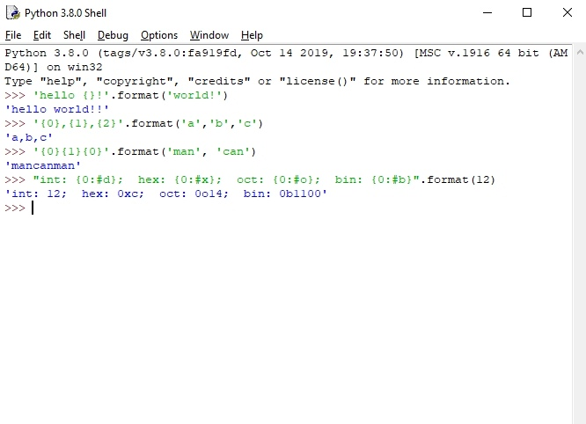

Рис.16 Техника работы со списками

Листинг задания K8.1 (1.py)

‘’’

Задача №1«Больше своих соседей»

Дан список чисел. Определите, сколько в этом списке элементов, которые больше двух своих соседей, и выведите количество таких элементов. Крайние элементы списка никогда не учитываются, поскольку у них недостаточно соседей.

‘’’

l = input().split(' ')

c = 0

for i in range(1, len(l)-1):

if l[i-1] <= l[i] >= l[i+1]:

c += 1

print(c)

**Входные данные:**

1 2 1 3 4

**Вывод:**

1

Листинг задания K8.1 (2.py)

‘’’

Задача №2 «Количество совпадающих пар»

Дан список чисел. Посчитайте, сколько в нем пар элементов, равных друг другу.

Считается, что любые два элемента, равные друг другу образуют одну пару, которую необходимо посчитать.

‘’’

l = input().split(' ')

c = 0

for i in range(0, len(l)):

for j in range(0, len(l)):

if (l[i] == l[j]) and (i != j):

c += 1

print(c // 2)

**Входные данные:**

1 1 1 1 1

**Вывод:**

10

Листинг задания K8.2 (1.py)

‘’’

Задача №1 Абрамян Array112.

Дан массив A размера N.

Упорядочить его по возрастанию методом сортировки

простым обменом («пузырьковой» сортировкой):

просматривать массив, сравнивая его соседние элементы

(A0 и A1, A1 и A2 и т. д.) и меняя их местами,

если левый элемент пары больше правого; повторить описанные

действия N 1 раз. Для контроля за выполняемыми действиями

выводить содержимое массива после каждого просмотра.

Учесть, что при каждом просмотре количество анализируемых

пар можно уменьшить на 1.

‘’’

import random

с = random.randrange(2,20)

b = [random.randrange(0,10) for i in range(с)]

print(b)

for i in range(1,с) :

for j in range(0,с-i) :

if b[j] > b[j+1] :

b[j], b[j+1] = b[j+1], b[j]

print(b)

**Вывод:**

[0, 3, 3, 8, 9, 5]

[0, 3, 3, 5, 8, 9]

Листинг задания K8.2 ( 2.py)

‘’’

Задача №2 Абрамян Array113.

Дан массив A размера N.

Упорядочить его по возрастанию методом сортировки простым

выбором: найти максимальный элемент массива и поменять его

местами с последним (N-1 м) элементом; выполнить описанные

действия N 1 раз, каждый раз уменьшая на 1 количество

анализируемых элементов и выводя содержимое массива.

‘’’

import random

c = random.randrange(2,10)

b = [random.randrange(0,10) for i in range(c)]

print(b)

for i in range(0,c) :

max\_val = max(b[:c-i])

max\_idx = b.index(max\_val)

b[max\_idx], b[c-i-1] = b[c-i-1], b[max\_idx]

print(b)

**Вывод:**

[2, 4, 8]

[2, 4, 8]

[2, 4, 8]

[2, 4, 8]

Листинг задания K8.2 (3.py)

‘’’

Задача №3 АбрамянArray114.

Дан массив A размера N. Упорядочить

его по возрастанию методом сортировки простыми вставками:

сравнить элементы A0 и A1 и, при необходимости меняя их

местами, добиться того, чтобы они оказались упорядоченными

по возрастанию; затем обратиться к элементу A2 и

переместить его в левую (уже упорядоченную) часть массива,

сохранив ее упорядоченность; повторить этот процесс для

остальных элементов, выводя содержимое массива после

обработки каждого элемента (от 1-го до N-1 го).

‘’’

import random

c = random.randrange(2,10)

b = [random.randrange(0,10) for i in range(c)]

print(b)

for i in range(1,c) :

a = False

x = b[i]

q = i - 1

while q >= 0 :

if x >= b[q] :

break

else :

b[q+1] = b[q]

a = True

q -= 1

if a and q >= -1:

b[q+1] = x

print(b)

**Вывод:**

[3, 9, 9, 6]

[3, 9, 9, 6]

[3, 9, 9, 6]

[3, 6, 9, 9]

## 1.11. Техника работы с циклом for и генераторами списков

Листинг задания K9.1 (1.py)

‘’’

Задание 1. (Л.Б.) Для проведения конкурса проектов в ККМТ формируются группы

из 4х участников: coder, writer, tester, designer, программирующих

на одном и том же языке.

Каждый студент может программировать только на одном языке

и занимать только одну позицию.

Дан текстовый файл, содержащий перечень студентов с указанием языка и позиции

(каждый студент с новой строки)

Требуется

1. Получить список студентов с указанием языка и позиции

2. Сформировать список всевозможных команд

3. Вывести список команд с указанием состава и названия команды:

Команда 1

coder: ...

designer: ...

tester: ...

writer: ...

Команда 2

...

Пункты 1 и 2 выполнить с использованием генераторов списка

‘’’

#№1

file = open("file.txt", "r")

def prof(mtrx,mas):

if (len(mtrx) == 0):

return True

count = 0

for i in range(len(mtrx)):

if(mtrx[i][1] != mas[1]):

count += 1

if(mtrx[i][2] == mas[2]):

count += 1

if(count == len(mtrx)\*2):

return True

return False

list = file.readlines()

out = [i.strip().split() for i in list]

for i in range(len(out)):

print(f'{out[i][1]}: {out[i][0]} | {out[i][2]}')

print()

print(out)

print('Всего участников - ', len(out), '\n')

Листинг задания K9.2 (1.py)

‘’’

Задача №1. Абрамян Array55.

Дан целочисленный массив A размера N (<= 15). Переписать в новый целочисленный

массив B все элементы с нечетными порядковыми номерами (1, 3, ...) и вывести размер

полученного массива B и его содержимое. Условный оператор не использовать.

‘’’

import random

c = random.randrange(2,15)

b = [random.randrange(1,11) for i in range(c)]

a = b[1::2]

print(b)

print(len(a))

print(a)

**Вывод:**

[9, 1, 1, 6, 7, 4, 6, 4, 5, 5, 7, 9, 9, 3, 10, 9, 9]

17

[9, 10, 11, 17, 24, 28, 34, 38, 43, 48, 55, 64, 73, 76, 86, 95, 104]

Листинг задания K9.2 (2.py)

‘’’

Задача №2. Абрамян Array57.

Дан целочисленный массив A размера N. Переписать в новый целочисленный массив B

того же размера вначале все элементы исходного массива с четными номерами,

а затем — с нечетными:

A[0], A[2], A[4], A[6], ..., A[1], A[3], A[5], ... .

Условный оператор не использовать.

import random

c = random.randrange(2,21)

b = [random.randrange(1,11) for i in range(c)]

a = b[0::2] + b[1::2]

print(b)

print(len(a))

print(a)

**Входные данные:**

5

6

**Вывод:**

9 8 7 9 3 3

9 2 8 3 5 2

6 3 9 9 4 3

9 8 8 7 8 3

7 5 5 4 7 4

Листинг задания K9.2 (3.py)

‘’’

Задача №3. Абрамян Array58.

Дан массив A размера N. Сформировать новый массив B того же размера по

следующему правилу: элемент B[K] равен сумме элементов массива A с номерами от 0 до K.

‘’’

import random

c = random.randrange(2,21)

b = [random.randrange(1,11) for i in range(c)]

a = []

a.append(b[0])

print(b)

for i in range(1,c) :

a.append(b[i] + a[i-1])

print(len(a))

print(a)

**Вывод:**

[9, 1, 1, 6, 7, 4, 6, 4, 5, 5, 7, 9, 9, 3, 10, 9, 9]

17

[9, 10, 11, 17, 24, 28, 34, 38, 43, 48, 55, 64, 73, 76, 86, 95, 104]

Листинг задания K9.2 (4.py)

‘’’

Задача №4. Абрамян Matrix3.

Даны целые положительные числа M, N и набор из M чисел. Сформировать

матрицу размера M x N, у которой в каждом столбце содержатся все числа из исходного

набора (в том же порядке).

‘’’

import random

R = int(input())

C = int(input())

matrix = []

for i in range(R):

с =[]

for j in range(C):

с.append(random.randrange(2,10))

matrix.append(с)

for i in range(R):

for j in range(C):

print(matrix[i][j], end = " ")

print()

**Входные данные:**

5

6

**Вывод:**

9 8 7 9 3 3

9 2 8 3 5 2

6 3 9 9 4 3

9 8 8 7 8 3

7 5 5 4 7 4

Листинг задания K9.2 (5.py)

‘’’

Задача №5. Арбамян Matrix56.

Дана матрица размера M x N (N — четное число). Поменять местами

левую и правую половины матрицы.

‘’’

from random import randint as rnd

n,m = int(input('n:\n')),int(input('m:\n'))

upr = []

botl = []

a = [[rnd(1,10) for \_ in range(n)] for \_ in range(m)]

print(\*a, '\n', sep='\n')

for i in range(int(m/2)):

upr.append(a[i][int(n/2):])

for i in range(int(m/2),m):

botl.append(a[i][:int(n/2)])

for i in range(int(m/2)):

a[i][int(n/2):] = botl[i]

for i in range(int(m/2),m):

a[i][:int(n/2)] = upr[i]

print(\*a, sep='\n')

**Входные данные:**

n:

2

m:

2

**Вывод:**

[1, 4]

[10, 8]

## 1.12. Техника работы с функциями

Листинг задания K10.1 (1.py)

‘’’

Задача №2.Абрамян Func6.

Описать функцию SumRange(A, B) целого типа, находящую сумму всех целых

чисел от A до B включительно (A и B — целые). Если A > B, то функция возвращает 0.

С помощью этой функции найти суммы чисел от A до B и от B до C, если даны числа A, B, C.

‘’’

def SumRange(a, b):

s = 0

i = a

if a > b:

return 0

else:

for i in range(b):

s += i

print(s)

return s

a = int(input())

b = int(input())

print(SumRange(a, b))

**Входные данные:**

3

4

**Вывод:**

0

Листинг задания K10.2 (1.py)

‘’’

**Задача №3.**

Абрамян Array55. Дан целочисленный массив A размера N (<= 15). Переписать в новый целочисленный

массив B все элементы с нечетными порядковыми номерами (1, 3, ...) и вывести размер

полученного массива B и его содержимое. Условный оператор не использовать.

‘’’

import random

N = random.randrange(2,15)

a = [random.randrange(1,11) for i in range(N)]

b = a[1::2]

print(a)

print(b)

**Вывод:**

[6, 10, 9, 3, 8, 1, 2, 3, 5, 5, 1, 2, 10, 1]

[10, 3, 1, 3, 5, 2, 1]

## 1.13 Техника работы со словарями

Листинг задания K11.1 (1.py)

‘’’

Задача №1.

Задача «Номер появления слова»

Условие. В единственной строке записан текст. Для каждого слова из данного текста

подсчитайте, сколько раз оно встречалось в этом тексте ранее.

Словом считается последовательность не пробельных символов идущих подряд, слова разделены

одним или большим числом пробелов или символами конца строки.

‘’’

a = {}

for i in input().split():

a[i] = a.get(i, 0) + 1

print(a[i] - 1, end=' ')

**Входные данные:**

one two one tho three

**Вывод:**

0 0 1 0 0

Листинг задания K11.2 (1.py)

‘’’

Задача №1.Телефонная книга.

Коля устал запоминать телефонные номера и заказал у Вас

программу, которая заменила бы ему телефонную книгу. Коля может послать программе

два вида запросов: строку, содержащую имя контакта и его номер, разделенные пробелом,

или просто имя контакта. В первом случае программа должна добавить в книгу новый номер,

во втором – вывести номер контакта. Ввод происходит до символа точки. Если введенное

имя уже содержится в списке контактов, необходимо перезаписать номер.

‘’’

a = {}

while True:

s = input().split()

if s[0] == '.':

break

if len(s) == 2:

a[s[0]] = s[1]

if len(s) == 1 :

print(a[s[0]])

**Входные данные:**

Ben 89001234050

Alice 210-220

Alice

Alice 404-502

Nick +16507811251

Ben

Alex +4(908)273-22-42

Alice

Nick

Robert 51234047129

Alex

**Вывод:**

210-220

89001234050

404-502

+16507811251

+4(908)273-22-42

## 1.14. Техника работы с множествами

Листинг задания K12.1 (1.py)

‘’’

Задача №1.

Задача «Количество различных чисел»

Условие. Дан список чисел. Определите, сколько в нем встречается различных чисел.

‘’’

print(len(set(input().split())))

**Входные данные:**

1 2 3 2 1

**Вывод:**

3

Листинг задания K12.2 (1.py)

‘’’

Задача №1.

Простейшая система проверки орфографии может быть основана на использовании списка известных слов.

Если введённое слово не найдено в этом списке, оно помечается как "ошибка".

Попробуем написать подобную систему.

На вход программе первой строкой передаётся количество d известных нам слов, после чего на d строках указываются эти слова.

Затем передаётся количество l строк текста для проверки, после чего l строк текста.

Выведите уникальные "ошибки" в произвольном порядке. Работу производите без учёта регистра.

‘’’

a = int(input())

b = []

for i in range(a):

b.append(input().lower())

c = set(b)

d = int(input())

e = []

for j in range(d):

e.append(input().split())

m = set()

for row in e:

s = set(row)

for v in s:

m.add(v)

f = []

for k in m:

if k in c:

continue

else:

f.append(k)

for o in f:

print(o)

**Входные данные:**

4

champions

we

are

Stepik

3

We are the champignons

We Are The Champions

Stepic

**Вывод:**

Stepic

Are

Champions

the

The

We

Champignons

## 1.15. Техника работы с кортежами

Листинг задания K13.1 (1.py)

‘’’

Задача №2. Убывающий ряд.

С клавиатуры вводятся целые числа a > b. Выведите убывающую последовательность чисел по одному числу в строке.

‘’’

a=int(input())

b=int(input())

for i in range(b, a)[::-1]:

print(i+1)

**Входные данные:**

3

-2

**Вывод:**

3

2

1

0

-1

## 1.16. Техника работы с файлами

Листинг задания K14.1 (1.py)

‘’’

Задача №1**.**

Дана строка S и текстовый файл. Добавить строку S в конец файла.

‘’’

with open('in.txt', 'a') as f\_in:

f\_in.write(input())

**Входные данные:**

Здравствуйте, Леонид Борисович

**Вывод:**

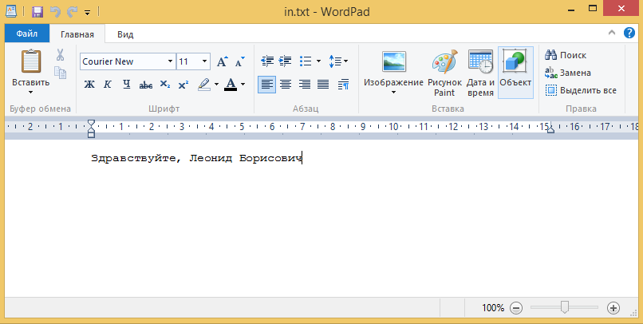

Рис.17 демонстрация работы программы

**Входные данные:**

!!!!!!!!!!

**Вывод:**

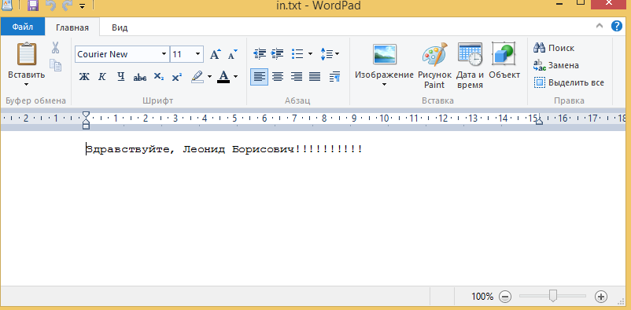

Рис. 18 Демонстрация работы программы

## 1.17. Техника работы с модулями

Листинг задания K15.1 (1.py)

‘’’

Задача №1. Контейнерные типы данных модуля collections. Добавление и удаление очереди.

‘’’

from collections import deque  
a = deque([1,2,3])  
a.appendleft(0)  
print(a)  
a.popleft()  
print(a)  
print(a[0])  
a.popleft()  
print(a)  
a.append(10)  
print(a)

**Вывод:**

deque([0, 1, 2, 3])

deque([1, 2, 3])

1

deque([2, 3])

deque([2, 3, 10])

Листинг задания K15.2 (1.py)

‘’’

Задача №1. Контейнерные типы данных модуля collections. Замена значений.

‘’’

from collections import defaultdict  
a = defaultdict(set, \*\*{"day":{"night"}, "night": {"month"}})  
a["month"].add("day")  
a["year"].add("day")  
print(a)

**Вывод:**

defaultdict(<class 'set'>, {'day': {'night'}, 'night': {'month'}, 'month': {'day'}, 'year': {'day'}})

Листинг задания K15.3 (1.py)

‘’’

Задача №1. Функция argv модуля sys в Python. Ввод переменной, вывод переменной, вывод версии и вывод Test.

‘’’

import sys

a = sys.stdin.readline()

sys.stdout.write(a + '\n')

sys.stdout.write(sys.version + '\n')

sys.stdout.write(str('Test') + '\n')

sys.exit()

**Входные данные:**

1234

**Вывод:**

1234

3.9.1 (tags/v3.9.1:1e5d33e, Dec 7 2020, 17:08:21) [MSC v.1927 64 bit (AMD64)]

Test

Листинг задания K15.4 (1.py)

‘’’

Задание 1. Вывод текущей директории.

Задание 2. Создание папки.

Задание 3. Изменение директории.

Задание 4. Создание вложенных папок.

Задание 5. Создание файлов.

Задание 6. Переименование файлов.

Задание 7. Перемещение файлов.

Задание 8. Список файлов и директорий.

Задание 9. Удаление файлов.

Задание 10. Удаление директорий.

Задание 11. Получение информации о файлах.

‘’’

import os  
print("Текущая директория:", os.getcwd())  
os.mkdir("prac")  
os.makedirs("prac/task/os")  
text1 = open("prac/task/П1.txt", "w")  
os.rmdir("prac/task/os")  
print(os.stat("ptac/task/П1.txt"))  
print("Размер файла:", os.stat("prac/task/П1.txt").st\_size

**Вывод:**

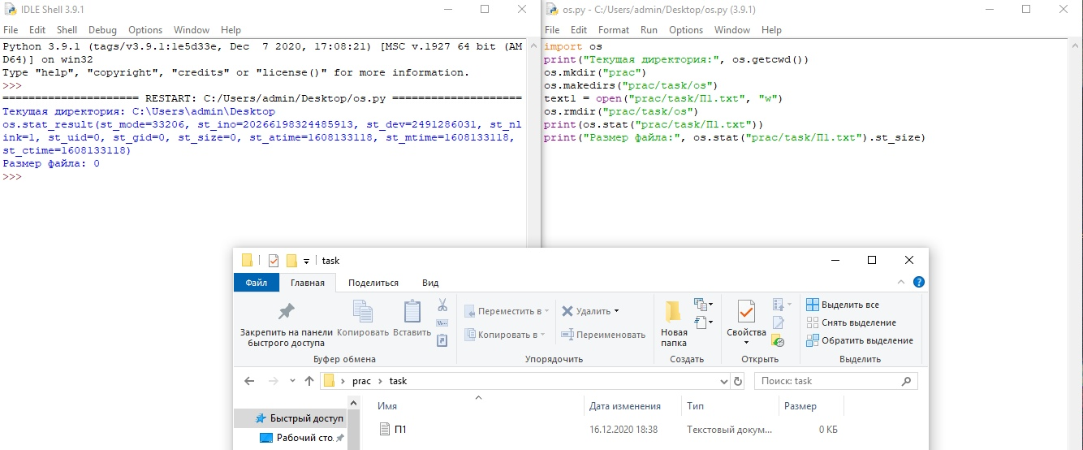

Рис.19 Демонстрация работы программы

## 1.18 Техника работы с классами

Листинг задания K16.1 (1.py)

‘’’

Задача №1. Создание класса.

‘’’

class Employee:

Emp\_sis = 0

Листинг задания K16.2 (1.py)

‘’’

Задание 1. Создание классов.

Задание 2. Создание экземпляров класса.

Задание 3. Доступ к атрибутам.

Задание 4. Встроенные атрибуты класса.

Задание 5. Уничтожение объектов (сбор мусора).

‘’’

class Virt\_cookies ( object ):

''' Виртуальные печеньки '''

def \_\_init\_\_ (self,name):

print ( 'Появилась новая печенька.' )

self.name=name

def \_\_str\_\_ (self):

return 'Класс – Virt\_cookies, сорт печеньки – ' +self.name

def \_\_del\_\_ (self):

print( 'Печенька сьедена.' )

Листинг задания K16.3 (1.py)

‘’’

Задание 1. Наследование класса.

Задание 2. Переопределение методов.

Задание 3. Популярные базовые методы.

Задание 4. Приватные методы и атрибуты класса.

‘’’

#Для начала создадим вспомогательный класс Point для хранения координат на плоскости:

class Point:

def \_\_init\_\_(self, x = 0, y = 0):

self.x = x

self.y = y

#И после него объявим класс для работы с графическим примитивом линией:

class Line:

def \_\_init\_\_(self, sp:Point, ep:Point, color:str = "red", width:int = 1):

self.\_sp = sp

self.\_ep = ep

self.\_color = color

self.\_width = width

def drawLine(self):

print(f"Рисование линии: {self.\_sp}, {self.\_ep}, {self.\_color}, {self.\_width}")

Листинг задания K16.4 (1.py)

‘’’

**Задание 1**. Придумать собственный класс.

**Задание 2.** Неформально описать функционал класса.

**Задание 3**. Реализовать класс в модуле.

**Задание 4.** Разработать скрипт для демонстрации работы с классом (импортировать модуль, создать экземпляры, вызвать методы).

‘’’

class Student:

def \_\_init\_\_(self):

self.\_\_university = 'RTU MIREA'

self.\_\_name = ''

self.\_\_surname = ''

self.\_\_marks = list()

def set\_name(self, name: str):

self.\_\_name = name

def set\_surname(self, surname: str):

self.\_\_surname = surname

def set\_marks(self, marks: list):

self.\_\_marks = marks

def set\_university(self, university: str):

self.\_\_university = university

def get(self):

return self.\_\_name, self.\_\_surname, self.\_\_university, self.\_\_marks

## **Раздел 2. Техника решения задач с использованием библиотек**

## 2.1. Установка и настройка среды JetBrains PyCharm

**PyCharm** - Интегрированная среда разработки для языка программирования Python. Предоставляет средства для анализа кода, графический отладчик, инструмент для запуска юнит-тестов и поддерживает веб-разработку на Django. PyCharm разработана компанией JetBrains на основе IntelliJ IDEA.

Чтобы скачать PyCharm нужно перейти на официальный сайт https://www.jetbrains.com/pycharm/, после этого мы выбираем версию для сообщества. Запускаем установщик.

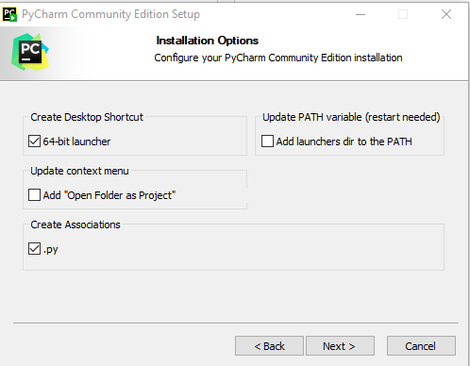

Рис.20 Приветственное окно

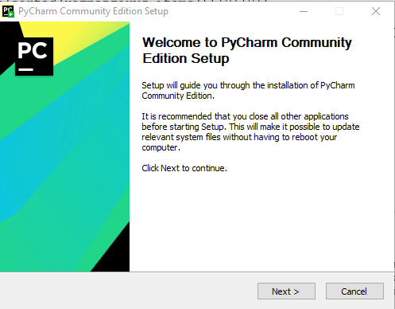

Рис.21 Выбор настройки, которые будут удобны

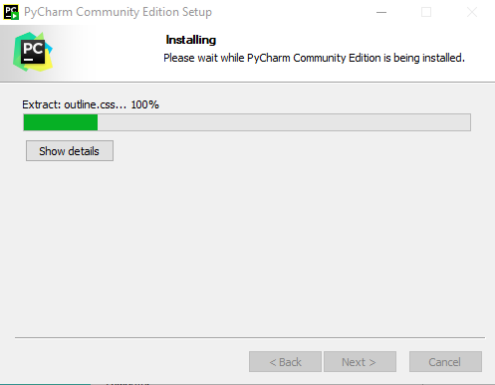

Рис.22 Установка PyCharm

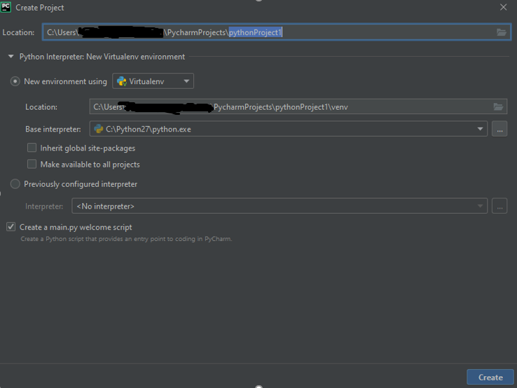

Рис.23 Создание проекта

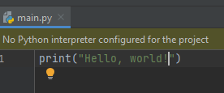

Рис.24 Написание программы

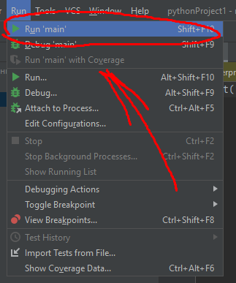

Рис.25 Запуск. В нижней части окна должен вывести результат в консоли.

## 2.2. Техника работы с базами данных

Импортируем модуль sqlite3. Также вместе с установкой sqlite3 модуля нам потребуется установить и сам SQLite. Переходим на официальный сайт <https://www.sqlite.org/index.html>.

Листинг задания DB (1.py)

import sqlite3

class SQLighter:

def \_\_init\_\_(self, imya):

self.connection = sqlite3.connect(imya)

self.cursor = self.connection.cursor()

def create\_table(self,baza):

with self.connection:

baza = "".join(chr for chr in baza if chr.isalnum() )

print(baza)

if baza != "":

self.cursor.execute(f"CREATE TABLE `{baza}` (\

`id` integer PRIMARY KEY,\

`marka` text, `nomer` text, `model` text)")

self.save()

def get\_id(self, \*\*kwargs):

with self.connection:

data = kwargs

if kwargs.get('data') != None:

data = kwargs.get('data')

return self.cursor.execute("SELECT \* FROM `mashina` WHERE \

`marka` = ? AND `nomer` = ? AND `model` = ?",\

(data['marka'],data['nomer'],data['model'])).fetchall()[0][0]

def add\_mashina(self, \*\*kwargs):

with self.connection:

data = kwargs

if kwargs.get('data') != None:

data = kwargs.get('data')

self.cursor.execute("INSERT INTO `mashina` \

(`marka`,`nomer`,`model`) VALUES (?,?,?)", \

(data['marka'], data['nomer'], data['model']))

self.save()

def print\_table(self):

for s in self.cursor.execute("SELECT \* FROM `mashina` "):

print(s)

def save(self):

self.connection.commit()

print(f"{self.cursor.rowcount} отредактированно строк")

def close(self):

self.connection.close()

bd = SQLighter('baza')

# bd.create\_table("mashina")

bd.add\_mashina(marka="BMW",nomer="12GHJ0", model='Bruh')

bd.print\_table()

bd.close()

## 2.3. Техника работы с библиотекой tkinter

Tkinter – модуль для создания графического интерфейса.

Листинг задания Tkinter (1.py)

from tkinter import \*

from tkinter import messagebox

import time

#from threading import Thread

class Priloj():

def \_\_init\_\_(self):

self.root = Tk()

self.root.title("Zdraste")

width = 350

height = 350

x = 700

y = 300

self.root.geometry(f"{width}x{height}+{x}+{y}")

self.root.iconbitmap("death.ico")

self.label = Label(self.root, text="Программа по улучшению комюнити", bg="#9932CC", relief=GROOVE, wraplength=200, font="TimesNewRoman 17", fg="#00FF00").pack(anchor = N)

self.menu\_buttons()

self.button = Button(self.root, width=5, height=2, bg="red", command=lambda: self.root.config(bg="red")).pack(anchor=W)

self.button = Button(self.root, width=5, height=2, bg="blue", command=lambda: self.root.config(bg="blue")).pack(anchor=W)

self.button = Button(self.root, width=5, height=2, bg="black", command=lambda: self.root.config(bg="black")).pack(anchor=W)

def svet(self):

while True:

self.root.config(bg = "purple")

time.sleep(0.2)

self.root.config(bg="blue")

time.sleep(0.2)

self.root.config(bg="red")

time.sleep(0.2)

self.root.config(bg="green")

time.sleep(0.2)

self.root.config(bg="yellow")

time.sleep(0.2)

def menu\_buttons(self):

self.button = Button(self.root, width=50, height=5, text="Слабость", bg="#1E90FF", command=text\_area).pack()

self.button = Button(self.root, width=25, height=3, text="Слабость", bg="#1E90FF", command=text\_field).pack()

self.button = Button(self.root, width=25, height=3, text="Слабость", bg="#1E90FF", command=lambda: messagebox.showwarning("Переведи","YBUUTHS YT K>LB")).pack()

def text\_area():

def smile():

label = Label(text, text="Молодец", bg="purple")

text.window\_create(INSERT, window=label)

root=Tk()

text = Text(root, width=100, height=100)

text.pack()

button = Button(text, text="Улыбнись :)", command=smile)

button.pack()

root.mainloop()

def text\_field():

def insertText():

s = "Спасибо за урок Роман"

text.insert(1.0, s)

def getText():

s = text.get(1.0, END)

label['text'] = s

def deleteText():

text.delete(1.0, END)

root = Tk()

text = Text(root, width=30, height=5)

text.pack()

frame = Frame(root)

frame.pack()

b\_insert = Button(frame, text="Вставить", command=insertText)

b\_insert.pack(side=LEFT)

b\_get = Button(frame, text="Получить", command=getText)

b\_get.pack(side=LEFT)

b\_delete = Button(frame, text="Удалить", command=deleteText)

b\_delete.pack(side=LEFT)

label = Label(root)

label.pack()

root.mainloop()

Priloj()

mainloop()

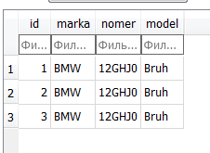

Рис.26 После выполнения данной программы получаем данные в таблицу.

## 2.4. Техника работы с библиотекой NumPy

**NumPy** — библиотека с открытым исходным кодом для языка программирования Python. Возможности: поддержка многомерных массивов; поддержка высокоуровневых математических функций, предназначенных для работы с многомерными массивами.

Демонстрация некоторых функций NumPy

Листинг задания NumPy(1.py)

#Преобразование списка в массив:

A = np.array([[1, 2, 3], [4, 5, 6]])

#Копирование массива:

B = A.copy()

#Создание нулевого массива:

A = np.zeros((2, 3))

#Просмотр всех доступных типов:

np.sctypes

#Действия с массивами

import numpy as np

arr = (100 - 0) \* np.random.random\_sample((5,)) - 5

arr = arr.astype(np.int64)

print(arr)

print(arr.sum()) # Сумма массивов

print(arr.min()) # Минимальный массив

print(arr.max()) # Максимальный массив

print(arr.mean()) # Средний массив

print(arr.std())

print(np.median(arr))#Медиана

#Работа с элементами вектора

import numpy as np

V = np.array((1,2,3,4))

print(V[0])

print(V[-1])

print(V[1:-2])

print(V[::2])

#Расширенное индексирование

import numpy as np

x = np.array([[ 0, 1, 2],[ 3, 4, 5],[ 6, 7, 8],[ 9, 10, 11]])

print 'Our array is:'

print x

print '\n'

rows = np.array([[0,0],[3,3]])

cols = np.array([[0,2],[0,2]])

y = x[rows,cols]

print 'The corner elements of this array are:'

print y

## 2.5. Техника работы с библиотекой Matplotlib

**Matplotlib** — библиотека на языке программирования Python для визуализации данных двумерной графикой. Получаемые изображения могут быть использованы в качестве иллюстраций в публикациях. Matplotlib написан и поддерживался в основном Джоном Хантером и распространяется на условиях BSD-подобной лицензии.

Линейные графики

Листинг задания Matplotlib(1.py)

import matplotlib.pyplot as plt

year = [1950, 1975, 2000, 2018]

population = [2.12, 3.681, 5.312, 6.981]

plt.plot(year, population)

plt.show()

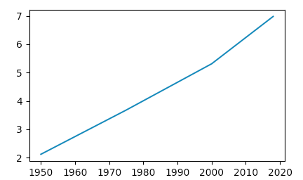

Рис. 27 Гистограмма

Листинг задания Matplotlib(2.py)

import matplotlib.pyplot as plt

values = [0, 1.2, 1.3, 1.9, 4.3, 2.5, 2.7, 4.3, 1.3, 3.9]

plt.hist(values, bins = 4)

plt.show()

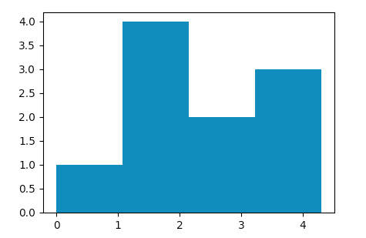

Рис.28 Гистограмма

Листинг задания Matplotlib(3.py)

import numpy as np

import matplotlib.pyplot as plt

X = np.linspace(-np.pi, np.pi, 256, endpoint=True)

cos, sin = np.cos(X), np.sin(X)

plt.plot(X, cos)

plt.plot(X, sin)

plt.show()

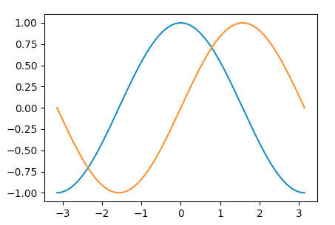

Рис.29 Кривая

## 2.6. Элементы работы с библиотекой PyQt

**PyQt** — набор расширений графического фреймворка Qt для языка программирования Python, выполненный в виде расширения Python. PyQt разработан британской компанией Riverbank Computing. PyQt работает на всех платформах, поддерживаемых Qt: Linux и другие UNIX-подобные ОС, Mac OS X и Windows.

Листинг задания PyQt(1.py)

import sys

from PyQt5.QtWidgets import QApplication

from PyQt5.QtWidgets import QLabel

from PyQt5.QtWidgets import QPushButton

from PyQt5.QtWidgets import QVBoxLayout

from PyQt5.QtWidgets import QWidget

def greeting():

if msg.text():

msg.setText("")

else:

msg.setText("Hello World!")

app = QApplication(sys.argv)

window = QWidget()

window.setWindowTitle('Signals and slots')

layout = QVBoxLayout()

btn = QPushButton('Greet')

btn.clicked.connect(greeting)

layout.addWidget(btn)

msg = QLabel('')

layout.addWidget(msg)

window.setLayout(layout)

window.show()

sys.exit(app.exec\_())

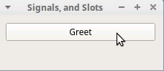

Рис. 30 Окно с кнопкой, после нажатия которой высвечивается сообщение.

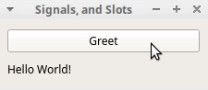

Рис.31 При нажатии кнопки выводится сообщение

## 2.7. Элементы работы с библиотекой PyGame

**Pygame** - это библиотека для разработки игр на языке программирования Python.

Листинг задания PyGame(1.py)

import pygame

pygame.init()

display\_width = 800

display\_height = 800

display = pygame.display.set\_mode((display\_height,display\_width))

hero\_x = 100

hero\_y = 100

hero\_width = 20

hero\_height = 25

speed = 2

pygame.display.set\_caption('ABOBA')

def Update():

global hero\_x,hero\_y

game = True

while game:

for event in pygame.event.get():

if event.type == pygame.QUIT:

pygame.quit()

quit()

keys = pygame.key.get\_pressed()

if keys[pygame.K\_RIGHT] and hero\_x < 780:

hero\_x += speed

if keys[pygame.K\_DOWN] and hero\_y < 780:

hero\_y += speed

if keys[pygame.K\_LEFT] and hero\_x > 1:

hero\_x -= speed

if keys[pygame.K\_UP] and hero\_y > 1:

hero\_y -= speed

if (hero\_x > 699 and hero\_y > 699):

pygame.quit()

quit()

display.fill((247,164,127))

pygame.draw.rect(display, (255, 0, 0), (700, 700, 100, 100))

pygame.draw.rect(display,(126,165,243),(hero\_x,hero\_y,hero\_height,hero\_width))

pygame.display.update()

Update()

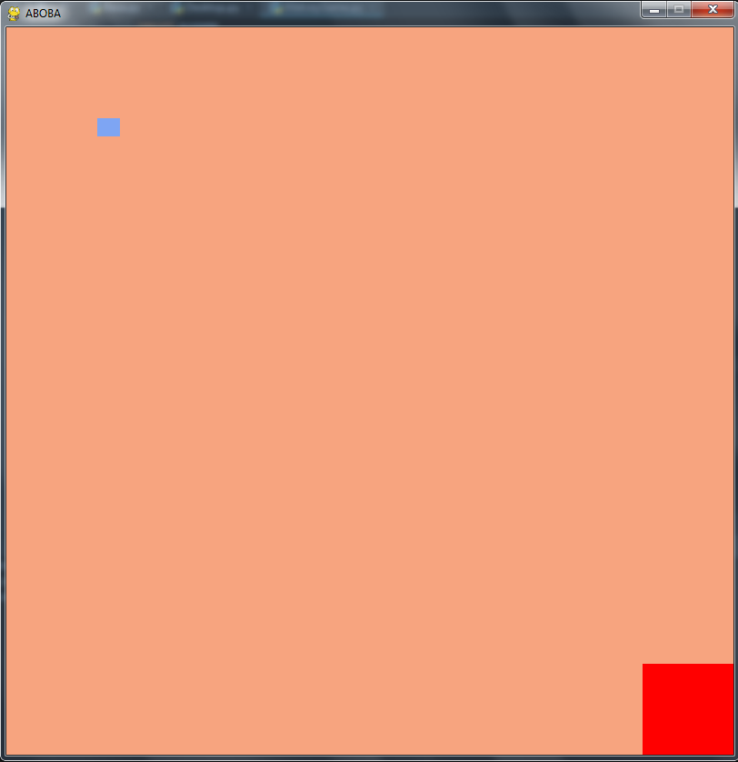

Рис.32 Красный и синий квадрат

В данном приложении, если синим квадратом зайти на территорию красного квадрата, то произойдёт выход из игры.

# **Раздел 3. Разработка проекта с графическим интерфейсом**

В данном проекте мы работаем с библиотекой “SQLite”.

Писать будет в IDE Visual Studio.

SQLite можно установить в управлении пакетами NuGet. Вводим в поиск “System.Data.SQLite” и скачиваем пакет. Теперь библиотека установлена.

3.1 Изучение входной и выходной документации

Входные данные:

1. Данные студента

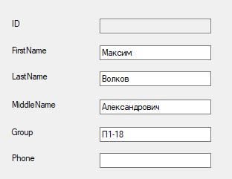

Рис.33 Входные данные

Выходные данные

1. Данные студента добавленные в таблицу

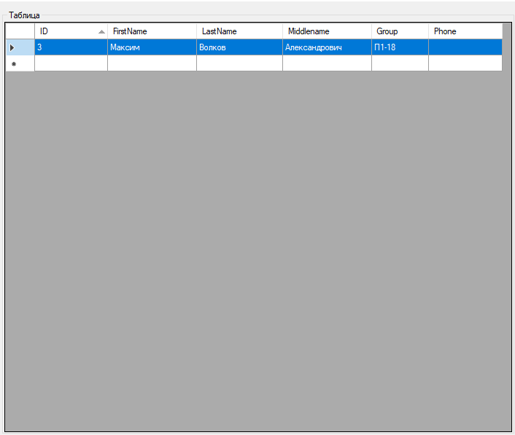

Рис.34 Выходные данные

1. База данных

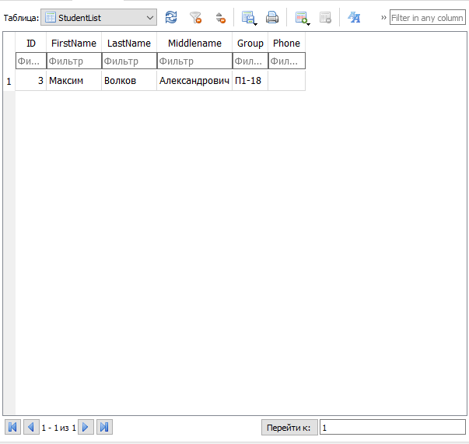

Рис. 35 База данных

3.2 Разработка требований к проекту. Построение диаграммы использования.

Требования к проекту:

1. Быстрое оформление таблицы
2. Правильность оформления таблицы
3. Запись студентов

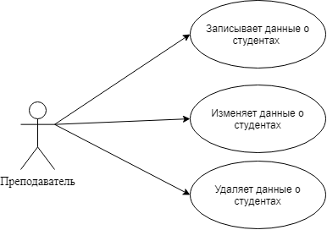

Рис. 36 Диаграмма использования

* 1. Разработка сценария проекта

В данном разделе приведен сценарий использования программы пользователем (Рисунок 136).

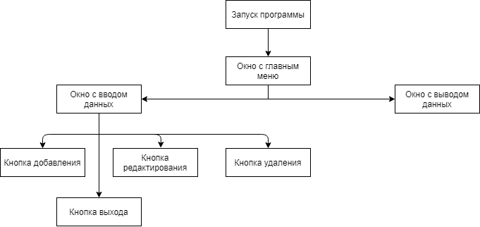

Рис.37 Сценарий проекта

* 1. Построение диаграммы классов

В данном разделе находятся диаграммы классов приложения.(Рисунок 137)

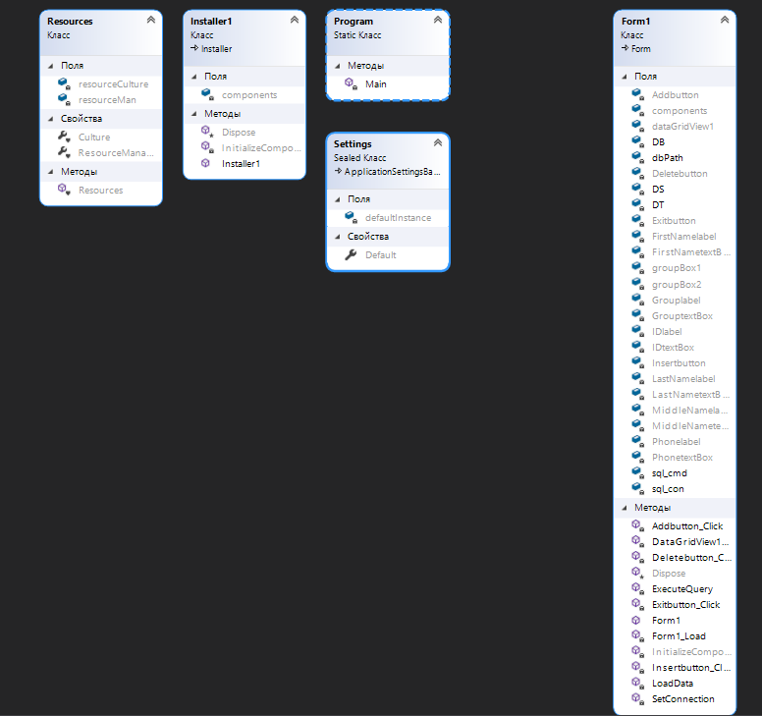

Рис.38 Диаграмма классов

* 1. Разработка базы данных

В проекте в качестве базы данных используется **SQLite**. Причины использования:

1. **Минимальные затраты ресурсов.** Для работы большинства систем управления базами данных необходим специальный процесс сервера базы данных. SQLite обходится без сервера: база данных SQLite представляет собой обычный файл. Когда БД не используется, она не расходует процессорное время.
2. **Надежность и быстрота.** Базы данных SQLite поддерживают транзакции баз данных. Кроме того, операции чтения и записи данных реализуются на оптимизированном коде С.

Работа с SQLite проводится в Form1.cs.

Листинг задания ( [Form1.cs](https://github.com/prog-kkkmt/p1-18/blob/Gymrasimov/%D0%A3%D0%9F/project_w_bd/sqlighter.py))

using System;

using System.Data;

using System.Windows.Forms;

using System.Data.SQLite;

namespace ListOfStudents

{

public partial class Form1 : Form

{

public Form1()

{

InitializeComponent();

}

private static SQLiteConnection sql\_con; // Подключаем базу данных SQLite.

private static SQLiteCommand sql\_cmd; // представляет реализацию интерфейса, для выполняния запросов к базе данных.

private static SQLiteDataAdapter DB; // Считывает результаты базы данных.

private static DataSet DS = new DataSet(); // Предоставляет кэш памяти.

private static DataTable DT = new DataTable(); // Создает таблицу в памяти.

private static string dbPath = Application.StartupPath + "\\" + "DBStudent.db"; // Прокладывает путь к базе данных.

// Загружает дату в наш конструктор.

private void Form1\_Load(object sender, EventArgs e)

{

LoadData();

}

// Подключает дата сурс, который в свою очередь позволяет получать и задавать данные. Все это записывается в путь к базе данных.

private void SetConnection()

{

sql\_con = new SQLiteConnection("Data Source= " + dbPath);

}

//Создает универсальную функцию, чтобы выполнить запросы команды Create.

private void ExecuteQuery(string query)

{

SetConnection();

sql\_con.Open();

sql\_cmd = sql\_con.CreateCommand();

sql\_cmd.CommandText = query;

sql\_cmd.ExecuteNonQuery();

sql\_con.Close();

}

// Создаем доступ к базе данных SQLite, извлекаем данные из таблицы и заполняем набор данных.

private void LoadData()

{

SetConnection();

sql\_con.Open();

sql\_cmd = sql\_con.CreateCommand();

string CommandText = "select \* from StudentList";

DB = new SQLiteDataAdapter(CommandText, sql\_con);

DS.Reset();

DB.Fill(DS);

DT = DS.Tables[0];

dataGridView1.DataSource = DT;

sql\_con.Close();

}

// Выполняет удаление данных

private void Deletebutton\_Click\_1(object sender, EventArgs e)

{

string query = "DELETE FROM StudentList WHERE ID = '" + IDtextBox.Text + "' ;";

ExecuteQuery(query);

LoadData();

}

// Выполняет запись данных

private void Addbutton\_Click(object sender, EventArgs e)

{

string query = "INSERT INTO StudentList (`FirstName`, `LastName`, `MiddleName`, `Group`, `Phone`)" + " VALUES('" + FirstNametextBox.Text + "','" + LastNametextBox.Text + "','" + MiddleNametextBox.Text + "','" + GrouptextBox.Text + "','" + PhonetextBox.Text + "')";

ExecuteQuery(query);

LoadData();

}

// Выполняет изменение данных

private void Insertbutton\_Click(object sender, EventArgs e)

{

string query = "UPDATE StudentList SET `FirstName` = '" + FirstNametextBox.Text + "', `LastName` = '" + LastNametextBox.Text +

"', `MiddleName` = '" + MiddleNametextBox.Text + "', `Group` = '" + GrouptextBox.Text + "', `Phone` = '" +

PhonetextBox.Text + "' WHERE `ID` = '" + IDtextBox.Text + "' ;";

ExecuteQuery(query);

LoadData();

}

//Выполняет выход из программы

private void Exitbutton\_Click(object sender, EventArgs e)

{

Application.Exit();

}

//При нажатие определенной ячейки, выделяется ряд

private void DataGridView1\_CellClick(object sender, DataGridViewCellEventArgs e)

{

if (e.RowIndex == -1)

return;

dataGridView1.CurrentRow.Selected = true;

IDtextBox.Text = dataGridView1.Rows[e.RowIndex].Cells["ID"].FormattedValue.ToString();

FirstNametextBox.Text = dataGridView1.Rows[e.RowIndex].Cells["FirstName"].FormattedValue.ToString();

LastNametextBox.Text = dataGridView1.Rows[e.RowIndex].Cells["LastName"].FormattedValue.ToString();

MiddleNametextBox.Text = dataGridView1.Rows[e.RowIndex].Cells["MiddleName"].FormattedValue.ToString();

GrouptextBox.Text = dataGridView1.Rows[e.RowIndex].Cells["Group"].FormattedValue.ToString();

PhonetextBox.Text = dataGridView1.Rows[e.RowIndex].Cells["Phone"].FormattedValue.ToString();

}

}

}

* 1. Разработка главного модуля

Главный модуль состоит из класса Program. Он выполняется сразу при запуске программы. Без него проект не запустится.

Листинг задания DBC#(Program.cs)

using System;

using System.Windows.Forms;

namespace ListOfStudents

{

static class Program

{

/// <summary>

/// Главная точка входа для приложения.

/// </summary>

[STAThread]

static void Main()

{

Application.EnableVisualStyles();

Application.SetCompatibleTextRenderingDefault(false);

Application.Run(new Form1());

}

}

}

* 1. Разработка входящих модулей

Описание спецификаций к модулям

Всего разработан 1 модуль:

* Представляет диспетчер ресурсов (Resources)

Класс извлекает ресурсы из двоичного Resources-файла, внедренного в сборку или из автономного файла. Resources. Если приложение локализовано и локализованные ресурсы были развернуты во вспомогательных сборках, он ищет ресурсы для конкретного языка и региональных параметров, предоставляет резервный ресурс, если локализованный ресурс не существует, и поддерживает сериализацию ресурсов.

Листинг задания DBC#(Resources.Designer.cs)

namespace ListOfStudents.Properties

{

/// <summary>

/// Класс ресурсов со строгим типом для поиска локализованных строк и пр.

/// </summary>

// Этот класс был автоматически создан при помощи StronglyTypedResourceBuilder

// класс с помощью таких средств, как ResGen или Visual Studio.

// Для добавления или удаления члена измените файл .ResX, а затем перезапустите ResGen

// с параметром /str или заново постройте свой VS-проект.

[global::System.CodeDom.Compiler.GeneratedCodeAttribute("System.Resources.Tools.StronglyTypedResourceBuilder", "4.0.0.0")]

[global::System.Diagnostics.DebuggerNonUserCodeAttribute()]

[global::System.Runtime.CompilerServices.CompilerGeneratedAttribute()]

internal class Resources

{

private static global::System.Resources.ResourceManager resourceMan;

private static global::System.Globalization.CultureInfo resourceCulture;

[global::System.Diagnostics.CodeAnalysis.SuppressMessageAttribute("Microsoft.Performance", "CA1811:AvoidUncalledPrivateCode")]

internal Resources()

{

}

/// <summary>

/// Возврат кэшированного экземпляра ResourceManager, используемого этим классом.

/// </summary>

[global::System.ComponentModel.EditorBrowsableAttribute(global::System.ComponentModel.EditorBrowsableState.Advanced)]

internal static global::System.Resources.ResourceManager ResourceManager

{

get

{

if ((resourceMan == null))

{

global::System.Resources.ResourceManager temp = new global::System.Resources.ResourceManager("ListOfStudents.Properties.Resources", typeof(Resources).Assembly);

resourceMan = temp;

}

return resourceMan;

}

}

/// <summary>

/// Переопределяет свойство CurrentUICulture текущего потока для всех

/// подстановки ресурсов с помощью этого класса ресурсов со строгим типом.

/// </summary>

[global::System.ComponentModel.EditorBrowsableAttribute(global::System.ComponentModel.EditorBrowsableState.Advanced)]

internal static global::System.Globalization.CultureInfo Culture

{

get

{

return resourceCulture;

}

set

{

resourceCulture = value;

}

}

}

}

* 1. Тестирование и отладка

В ходе написания проекта при попытке изменить данные были получены ошибки (Рисунок 39):

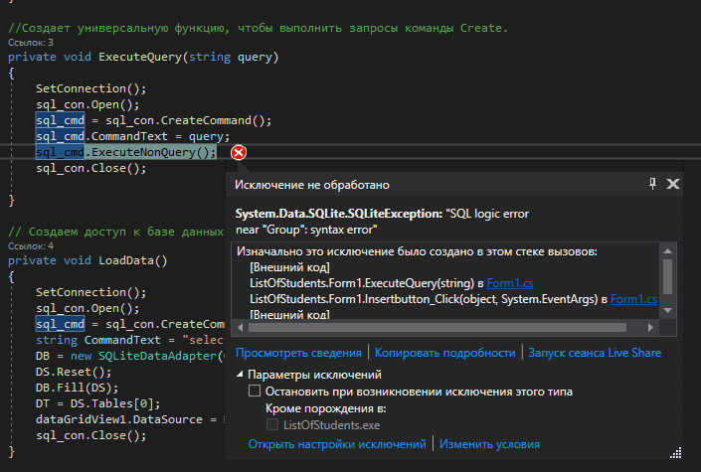

Рис. 39 Ошибки

При проверке кода были исправлены найденные ошибки, в результате при изменении данных ошибок не было (Рисунок 40):

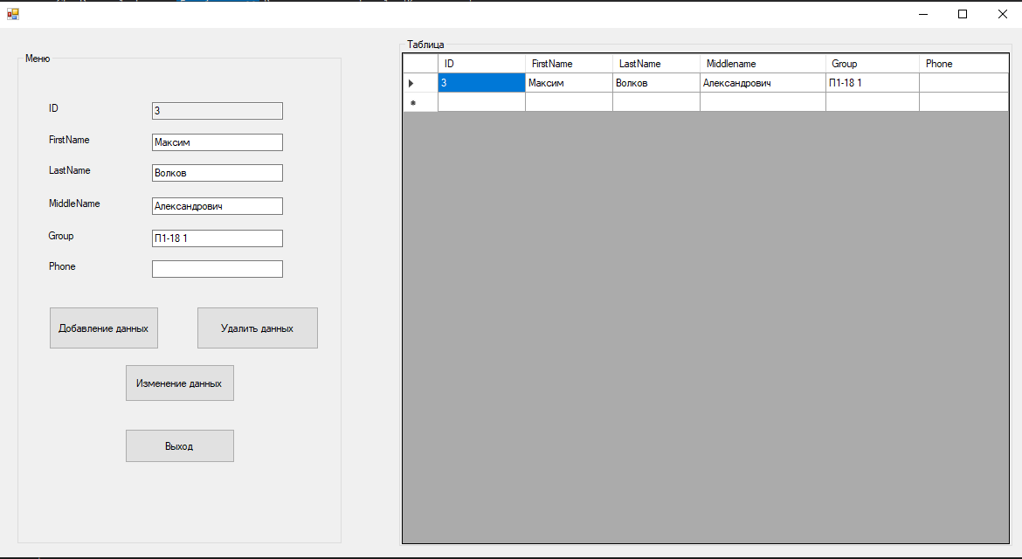

Рис. 40 Успешная сборка

* 1. Дневник

|  |  |  |
| --- | --- | --- |
| Дата | Содержание работ | Отметка о выполнении |
| 10.12.2020 | Техника работы с линейными программами. Техника работы с разветвляющимися программами. Техника работы с циклическими программами. |  |
| 11.12.2020 | Техника работы с циклическими программами. Техника работы с числами. |  |
| 12.12.2020 | Техника работы со строками. Техника работы со списками. |  |
| 14.12.2020 | Техника работы со списками. Техника работы с циклом for и генераторами списков. |  |
| 15.12.2020 | Техника работы с функциями. Техника работы со словарями. |  |
| 16.12.2020 | Техника работы со словарями. Техника работы с множествами. |  |
| 17.12.2020 | Техника работы с кортежами. Техника работы с файлами. |  |
| 18.12.2020 | Техника работы с файлами. Техника работы с модулями. |  |
| 19.12.2020 | Техника работы с модулями. Техника работы с классами. |  |
| 21.12.2020 | Техника работы с классами. |  |
| 30.03.2021 | Установка и настройка среды JetBrains PyCharm. Техника работы с базами данных. |  |
| 31.03.2021 | Техника работы с базами данных. Техника работы с библиотекой tkinter. |  |
| 01.04.2021 | Техника работы с библиотекой tkinter |  |
| 02.04.2021 | Техника работы с библиотекой tkinter. Техника работы с библиотекой NumPy. |  |
| 05.04.2021 | Техника работы с библиотекой NumPy. Техника работы с библиотекой Matplotlib. |  |
| 06.04.2021 | Техника работы с библиотекой Matplotlib. Элементы работы с библиотекой PyQt. |  |
| 07.04.2021 | Элементы работы с библиотекой PyQt. |  |
| 08.04.2021 | Элементы работы с библиотекой PyQt. Элементы работы с библиотекой PyGame. |  |
| 09.04.2021 | Элементы работы с библиотекой PyGame. Выполнение отчёта и презентации по использованию библиотек. |  |
| 12.04.2021 | Выполнение отчёта и презентации по использованию библиотек. |  |
| 13.04.2021 | Изучение входной и выходной документации. Разработка требований к проекту. Построение диаграммы использования |  |
| 14.04.2021 | Разработка требований к проекту. Построение диаграммы использования. Разработка сценария проекта. |  |
| 15.04.2021 | Разработка сценария проекта. Построение диаграммы классов. |  |
| 16.04.2021 | Построение диаграммы классов. Разработка базы данных. |  |
| 19.04.2021 | Разработка базы данных. Разработка главного модуля. |  |
| 20.04.2021 | Разработка главного модуля. Разработка входящих модулей. |  |
| 21.04.2021 | Разработка входящих модулей. |  |
| 22.04.2021 | Разработка входящих модулей. Тестирование и отладка. Разработка документации. |  |
| 23.04.2021 | Разработка документации. Защита проекта. |  |
| 26.04.2021 | Защита проекта. Сдача зачёта по практике. |  |